**ПРИ ВХОДЕ В ТЕХНИКУМ** студент должен иметь при себе паспорт, нахождение в техникуме в спортивной или пляжной одежде **ЗАПРЕЩАЕТСЯ**

**На сайте техникума satehm.ru**  **можно найти всю необходимую информацию о сроках сессии, расписании на сессии. Для этого нужно пройти на вкладку** СТУДЕНТУ-ЗАОЧНОЕ ОТДЕЛЕНИЕ.  
**Для оперативного взаимодействия студентов в процессе учебного процесса, на платформе Сферум созданы чаты групп. Добавиться в них можно через сайт техникума.**

**Контакты заочного отделения**

**e-mail: zosateh@yandex.ru**

**т. 8(39131)2-16-93, доб.109**

**Корпус «А»** Юности ул., д. 7**, Корпус «Б»** Труда ул., д.21

**Справки- вызов заказываются не ранее, чем за две недели до начала сессии по телефону, по электронной почте или сообщением в Сферуме.  
Справка-вызов и справка по месту требования делаются в течение трех рабочих дней.**

**Где найти свой шифр?**

**Зачетные книжки получаются в первый день сессии и сдаются в последний день сессии. Шифр совпадает с номером зачетной книжки.**

**Реквизиты для оплаты:**

https://satehm.ru/studentam/rekvizity-dlya-oplaty/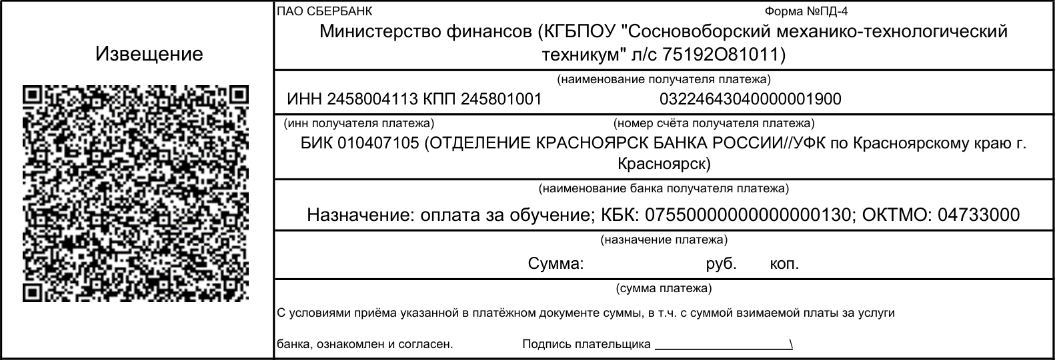

**ТРЕБОВАНИЯ К ВЫПОЛНЕНИЮ ДОМАШНЕЙ КОНТРОЛЬНОЙ РАБОТЫ**

Номер варианта определяется по последней цифре шифра студента (если иное не прописано в методических рекомендациях по выполнению контрольной работы данной дисциплины). Работы, выполненные, не по своему варианту не засчитываются и возвращаются студенту.

Контрольная работа выполняется в соответствии с нормами ЕСТД и ЕСКД в тетради от руки или при помощи средств ПЭВМ с использованием шрифта Times New Roman 14, межстрочный интервал 1,0 , выравнивание по ширине, поля верхнее и правое 1,0 см., левое 2,0 см., нижнее 1,0 см. и оформляется в папку-скоросшиватель. Образец оформления титульного листа находится на сайте в папке вашей группы. Контрольная работа должна быть выполнена в установленный учебным графиком срок и сдача на заочное отделение для регистрации за две недели до начала сессии.

Вопросы контрольной работы переписываются полностью. Ответ должен быть полным по существу и кратким по форме. Текстовую часть контрольной работы необходимо снабжать рисунками, схемами и т.п. В текстовой и графической части соблюдать единую терминологию и обозначения в полном соответствии с действующими стандартами. На обложке работы указываются название дисциплины, номер контрольного задания, фамилия, имя, отчество студента, шифр.

Закончив контрольную работу, студент должен привести перечень литературы, использованной им в процессе изучения материала, входящего в работу. В конце контрольной работы должны быть оставлены страницы для записи рецензии. Выполнение всех перечисленных требований строго обязательно.

Получив прорецензированную работу, студент должен исправить и объяснить все ошибки. Если работа выполнена с оценкой «незачет», то студент выполняет ее вторично (тот же вариант или новый по указанию преподавателя, в той же тетради).

Неаккуратное выполнение контрольной работы, несоблюдение принятой размерности и плохое выполнение чертежей и схем могут послужить причиной возвращения ее для переделки.